PEDIDO DE PROVIDÊNCIA N° /2017

Exmo. Sr. Presidente

O vereador subscrevente requer, ouvida a Casa e após os trâmites regimentais, seja enviada correspondência ao Exmo. Sr. Prefeito Municipal, Leone Maciel Fonseca, solicitando, a pavimentação na rua Oliveiros Teixeira Maciel, próximo ao número 36, no bairro São João.

JUSTIFICATIVA

De acordo com os moradores, metade da rua foi feito o asfalto e o restante se encontra de terra, desta forma dificulta o trafego de pedestres e veículos, além de gerar transtornos como poeira e lama em tempo chuvoso.

Sala das sessões 14 de setembro de 2017

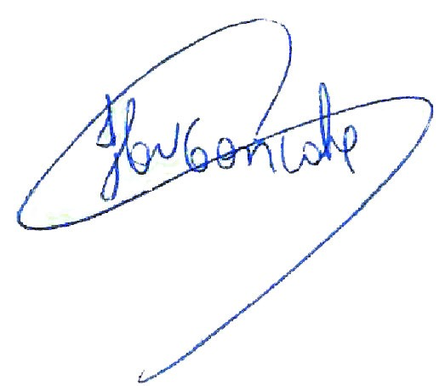

Cláudio Henrique Nacif Gonçalves – Caramelo
Vereador Presidente da Câmara Municipal de Sete Lagoas

Av. Getúlio Vargas, 111, sala 201, 2° andar, Centro. Tels. (031) 3779 6345 / 3779 6346
caramelo@camarasete.mg.gov.br

